第9周教育研究中心教学活动安排（小学）
（2022）209
★温馨提示：
1.参加活动的老师请确保本人身体健康状况良好，进入校园请配合测温，并戴好口罩。
2.因学院车位有限，暂无法对外提供停车车位，来院参加研修活动的老师，务请绿色出行。请学校领导对参加培训的老师及时通知到位。感谢配合支持！
3.学院是上海市无烟单位，请勿在校园内吸烟。
4.饮水请自带茶杯，喝饮料的老师扔水瓶时请注意干湿垃圾分类。
1.语文 汪春落实、五年级全体语文教师参加
（1）时间： | 2023年4月11日 星期二 上午8:20
内容： | 活动主题： 关注人文主题 聚焦语文素养 实施单元教学  一、课堂教学观摩：  五年级《自相矛盾》第一课时 上海市奉贤区明德外国语小学 瞿文逸  五年级《田忌赛马》 第一课时 上海市奉贤区教育学院附属实验小学 谢沁  - 专题讲座  - 五年级第五单元教材教法分析 上海市奉贤区解放路小学 关远馨  - 五年级教材重点难点梳理 上海市奉贤区教育学院 蒋莉莉
对象： | 五年级全体语文教师
地点： | 解放路小学 （蒋莉莉）
（2）时间： | 2023年4月11日 星期二下午1：00 顾丹、李煜泽
内容： | 活动主题： 关注人文主题 聚焦语文素养 实施单元教学  一、课堂教学观摩：  一年级《端午粽》第一课时 上海市徐汇区东二小学 袁瑛  一年级《端午粽》 第二课时 上海市徐汇区高安路第一小学 朱益赛  二、专家讲座  上海市徐汇区教育学院小学语文教研员 闵晓立
对象： | 各校一年级语文教师代表2名
地点： | 上海市奉贤中学附属小学 小剧场 （蒋莉莉）
2.数学 潘之怡、朱磊
（1）时间： | 2023年4月11日（星期二） 下午12：50
内容： | 活动主题：单元视域整体架构 系统培育核心素养  ——“统计与概率”单元教学研讨活动  活动内容：  - 教学研讨：  （1）《条形统计图》 三（1）班  奉贤区明德外国语小学 周颖滢  （2）《折线统计图》 四（3）班  奉贤区明德外国语小学 陆文静  - 主题交流：  《立足单元整体 培育核心素养——以“统计与概率”单元为例》  主讲人：奉贤区恒贤小学 郁 燕  奉贤区泰日学校 裴方萍  奉贤区育贤小学 乔晨元  奉贤区明德外国语小学 张怡雯  奉贤区奉城第二小学 潘彦妃
对象： | 张其荣工作室成员、胡琼琼工作室成员、各校小学数学中心组长
地点： | 奉贤区明德外国语小学（张其荣 代诗磊 胡琼琼）
备注： | 名教师工作室展示活动
（2）时间： | 2023年4月13日（星期四） 下午1：00 严岑敏、卫丹
内容： | 活动主题：由“感”到“悟” 培养量感  活动内容：  - 教学研讨：  （1）《克与千克的认识》 二（6）班  奉贤区育贤小学 郭依蕾  （2）《谁围出的面积最大》 三（6）班  奉贤区育贤小学 陈佳倩  2.主题交流：《由“感”到“悟” 培养量感》  ————奉贤区育贤小学 沈雨晨
对象： | 各校小学二、三年级数学教师代表各一人
地点： | 奉贤区育贤小学（张其荣 代诗磊）
3.道德与法治 王丹萍、全体道法教师
时间： | 2023年4月12日（星期三）下午1：00
内容： | 活动主题：基于单元教学 优化学习方式 落实核心素养  1.课堂教学  （1）四下《10.买东西的学问①》 执教：上海市奉贤区实验小学 王丹萍  （2）四下《10.买东西的学问②》 执教：上海市奉贤区恒贤小学 姚程宇  （3）五下《8.国家机构有哪些③》 执教：上海市奉贤区柘林学校 李若玮  2.互动研讨
对象： | - 徐铭浩名教师工作室成员  - 四、五年级任课教师代表各1名
地点： | 上海市奉贤区实验小学（东校区）（秀南路161号）（朱娜）
4.体育 李珍、曹丹丹、潘黎、缪雨薇
时间： | 2023年 4月11日（星期二 ）下午13：00
内容： | 主题： 把握单元主旨 探索融合教学  ----奉贤区小学体育与健身学科主题教研活动（一）  1.微讲座  《细研跨学科 促体智融合》 奉贤区西渡小学 费良  2.教学研讨  《跳跃：各种单、双脚跳跃方法2-1》 二年级  奉贤区柘林学校 顾俊杰  《跳跃：各种单、双脚跳跃方法2-2》 二年级  奉贤区柘林学校 钱倪淳  3.互动研讨
对象： | 1.小学体育任教二年级的教师  2.小学体育五年内青年教师  3.倪伟名师工作室学员
地点： | 奉贤区柘林学校（倪伟）
备注： | 若当天下雨另行通知
5.音乐 音乐组全体教师
时间： | 2023年4月12日（周三）下午13:00（半天）
内容： | 1.专家讲座：  《以提升学生音乐核心素养的小学音乐活动设计》  主讲人：杨浦区中原路小学正高级教师 葛民莉  - 大调研相关教师工作会议
对象： | 1.专家讲座：全体音乐教师  2.大调研相关教师工作会议：  ①教院附小、明德外国语小学、奉中附小、恒贤小学教研组全体教师  ②熊滔（奉二小）李玥（师大奉小）陈艳坤（古小）叶红伟（肖小）
地点： | 1.奉中附小水晶剧场 2.研习社 （项青青）
备注： | 因配合专家工作安排，故教研活动时间有所调整，请大家做好课务调整，准时参加。
6.特教 王靓落实
关于2023年奉贤区残疾儿童教育安置申请的通知
各中小学、幼儿园：
为落实国家及上海市关于特殊教育的法律法规，按照上级教育部门关于开展特殊学生教育安置的要求，为特殊学生提供合适的教育安置方式，奉贤区特殊教育指导中心根据《关于加强随班就读工作管理若干意见》（沪教委基[2006]29号）、《关于开展特殊教育医教结合工作的通知》（沪教委基[2015]34号）等文件精神，对照《关于加强残疾儿童发现、诊断与安置工作管理的若干意见》的要求，组织区域非起始年级残疾儿童参加教育安置认定工作。
一、申请安置类型
1、学前教育阶段：普通幼儿园随班就读。
2、义务教育阶段：普通学校随班就读；特殊学校就读（惠敏学校）；送教上门。
3、若需更改目前安置方式或撤销随班就读，也可由家长及学校提出申请。
二、申请对象及条件
1、学前教育阶段：3-5周岁在园残疾幼儿或特殊教育需要幼儿（如：发育迟缓儿童）。
2、义务教育阶段：原则上从小学三年级开始申请随班就读，毕业班不能申请；小升初随班就读学生如申请特殊学校就读，可提交智商复测报告或往年教育安置意见表提出申请。
3、随班就读对象界定条件：请参见《附件2》。
三、申请流程
1、第一阶段（2023年4月24日前）：提交材料
1）《上海市奉贤区残疾儿童教育安置意见表》（附件1）
2）残疾诊断或疾病诊断证明（请参见附件3）
学前教育阶段：相关残疾诊断报告复印件，不限年限；
义务教育阶段：两年内智商测试报告、社会生活能力量表复印件。
- 户口薄复印件（包括第一页户主页、学生父母信息和学生信息)。
- 义务教育阶段需提供学生学籍卡复印件。
请于2023年4月24日前上交上述纸质材料至奉贤区特教指导中心。请将以上材料扫描电子稿一并发送邮箱1124290203@qq.com，注明：学校+2023教育安置。
2、第二阶段（2023年5月10日之前）：现场评估
奉贤区特教指导中心组织入学鉴定委员会专家组进行特殊学生教育安置现场评估；通知另发。
3、第三阶段（2023年5月25日之前）：确定安置意见
由奉贤区特殊教育指导中心下发认定结果和教育安置意见表至各学校。
- 联系方式
奉贤区特殊教育指导中心：胡老师 021-67105982
地址：奉贤区奉浦街道陈桥路625号（惠敏学校）
附件1：《上海市奉贤区残疾儿童教育安置意见表》
附件2：《随班就读对象界定》
附件3：《残疾诊断和健康检查定点机构》
附件4：《上海市奉贤区残疾儿童教育安置意见表》填写样张
（奉贤区特殊教育指导中心）
（2023年4月3日）
奉贤区教育学院教育研究中心
2023年4月6日星期四

附件1
上海市奉贤区残疾儿童教育安置意见表
编号：
姓名 |  | 性别 |  |  |  | 出生年月
民族 |  | 原就读学校 |  |  |  | 原就读年级
残疾类型 |  | 是否随班就读 |  |  |  | 学校联系电话
居住地址 |  |  |  |  |  | 联系电话
户籍地址 |  |  |  |  |  | 联系电话
父亲姓名 |  | 文化  程度 |  | 工作单位 |  |  | 联系  电话
母亲姓名 |  | 文化  程度 |  | 工作单位 |  |  | 联系电话
诊断结果
诊断单位 |  |  |  |  | 诊断  时间
家长申请 | （说明申请的理由）  我的孩子由于  ，故申请 □随班就读 □特教学校就读 □送教上门 □撤销随班就读。(勾选）  家长签名：  二○ 年 月 日
学校意见 | （说明学生的学业情况，同伴关系，学习习惯等）  学校盖章 ：  二○ 年 月 日
区残疾儿童入学鉴定委员会意见 | 根据该儿童的医学诊断报告和日常表现情况，提出下列安置意见：
参与鉴定成员签名 | 二○ 年 月 日
家长意见  签名 | 二○ 年 月 日
注：此表一式二份，一份留特教指导中心存档，一份留学生所在学校作为学籍档案。
附件2
随班就读对象界定
一、低视力：优眼的最佳矫正视力等于或优于0.05而低于0.3的少年儿童。
二、重听：平均听力损失为41—70分贝以及听力损失在70以上 ，但经过听力语言训练已经具有一定语言能力的少年儿童。
三、轻度智力障碍：在智力发育期间（18岁之前），由于各种有害因素导致精神发育不全或智力迟缓，智商（韦氏儿童智力量表）在50—69范围，社会适应行为低于一般水平的少年儿童。
四、肢体残疾：四肢或躯干出现运动能力障碍，3-4级肢体残疾，能够部分或基本上实现日常生活或活动的少年儿童。
五、言语和语言障碍：有各种原因导致难以与他人进行正常语言交往活动的言语或语言障碍的少年儿童。
六、情绪和行为障碍：在行为表现上与一般同龄儿童应有的行为有明显偏离的少年儿童（包括孤独症、精神分裂症等）。
七、病孩：由于先天或后天原因，身体各能力出现异常，抵抗力低下，经常容易出现各种不适及因为身体健康的原因休学后复学而难以跟上班级正常教学进度的少年儿童。

说明：以上界定参照《全国残疾人抽样调查五类残疾标准》及《特殊教育辞典》

附件3
残疾诊断和健康检查定点机构
上海市卫计委指定下列单位为本市残疾儿童诊断定点医疗机构。
视力残疾指定机构：上海市眼病防治中心、复旦大学附属五官科医院。
听力残疾诊断机构：上海交通大学附属新华医院、复旦大学附属五官科医院、
上海市儿童医学中心、上海市儿童医院、复旦大学附属儿科医院。
智力残疾及社会适应能力诊断机构：复旦大学附属儿科医院、上海交通大学附属新华医院、上海市儿童医学中心、上海市儿童医院。
肢体残疾（脑瘫/非脑瘫）诊断机构：上海市儿童医院、复旦大学附属儿科医院、上海交通大学附属新华医院、上海市儿童医学中心。
语言残疾诊断机构：上海交通大学附属新华医院、复旦大学附属五官科医院、上海市儿童医学中心。
精神残疾（自闭症/非自闭症）诊断机构：自闭症--上海市精神卫生中心、复旦大学附属儿科医院、上海市儿童医学中心、上海市儿童医院、上海交通大学附属新华医院。非自闭症--上海市精神卫生中心。
其他残疾诊断机构：复旦大学附属儿科医院、上海交通大学附属新华医院、上海市儿童医学中心、上海市儿童医院。

说明：以上定点机构参照沪教委基[2015]34号文件中《关于加强残疾儿童发现、诊断与安置工作管理的若干意见》

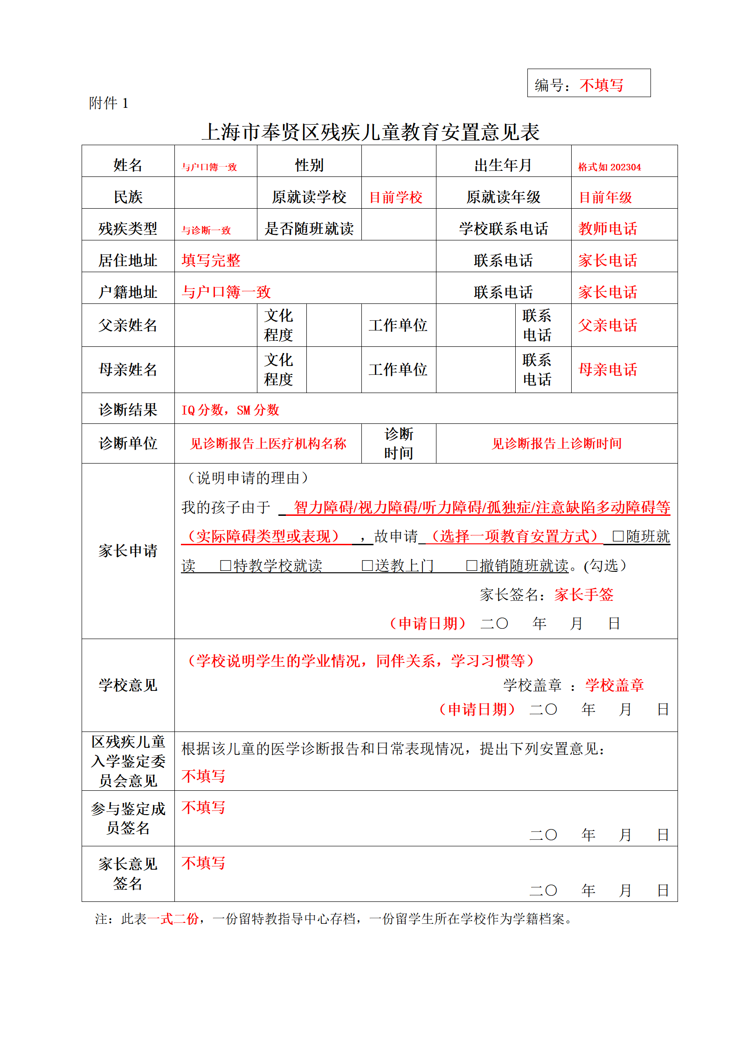
附件4
《上海市奉贤区残疾儿童教育安置意见表》填写样张

